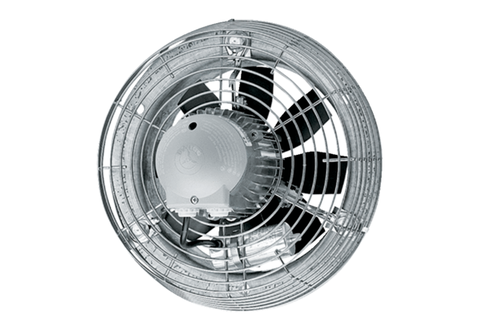Osiowy wentylator ścienny DZS 35/6 BOpakowanie jednostkowe: 1 sztukaAsortyment: C
Numer artykułu: 0094.0017Producent: MAICO

